 | BE | LU | NL | FR | DE | Andere landen in Europa - Autre pays en Europe  Andere Länder in Europa – Other countries in Europa | Landen buiten Europa - Pays hors Europe  Länder draussen Europa - Countries outside Europa
 | 20 | 25 | 30 | 55 | 50 | 110 | 150
 | 40 | 50 | 65 | 115 | 135 | 160 | 180
 | 250 | 250 | 350 | 350 | 500 | 550 | ?  Prijs op aanvraag.  Prix sur demande.  Preise auf Anfrage erhältlich.  Prices on request.

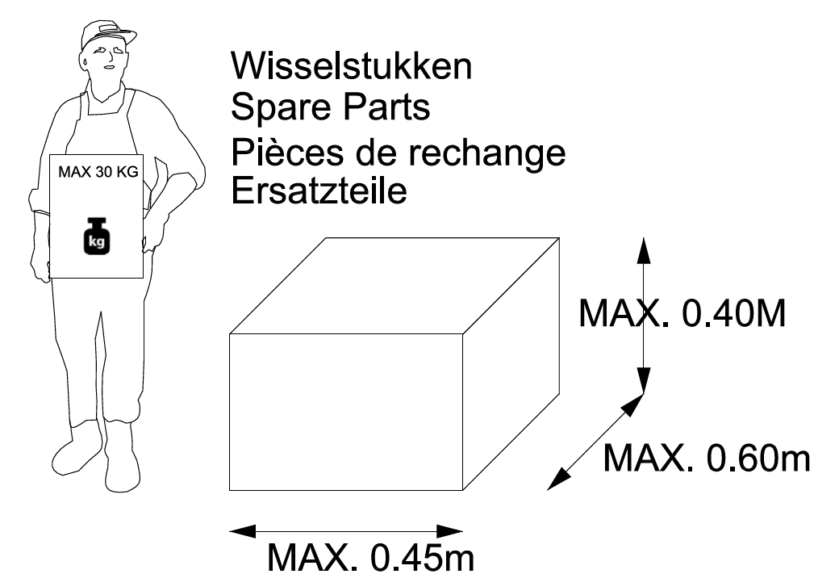

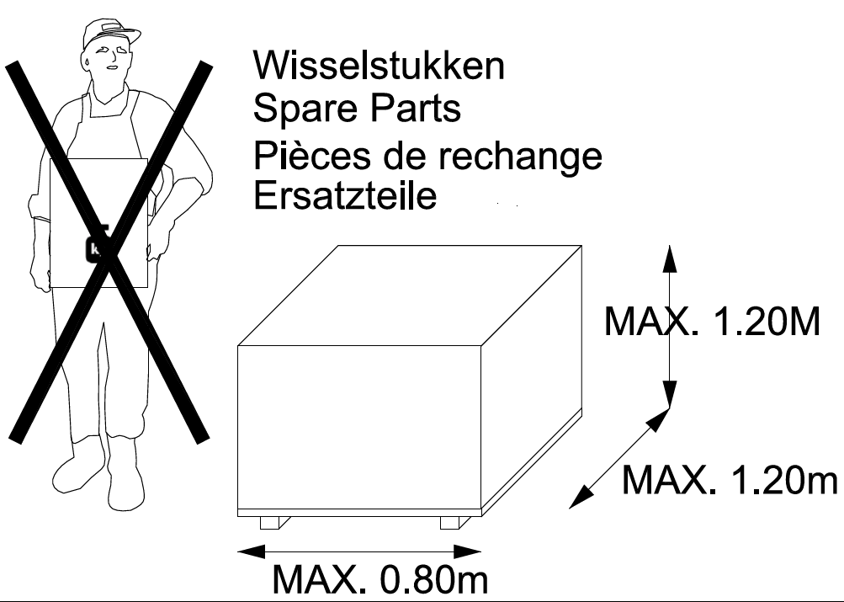

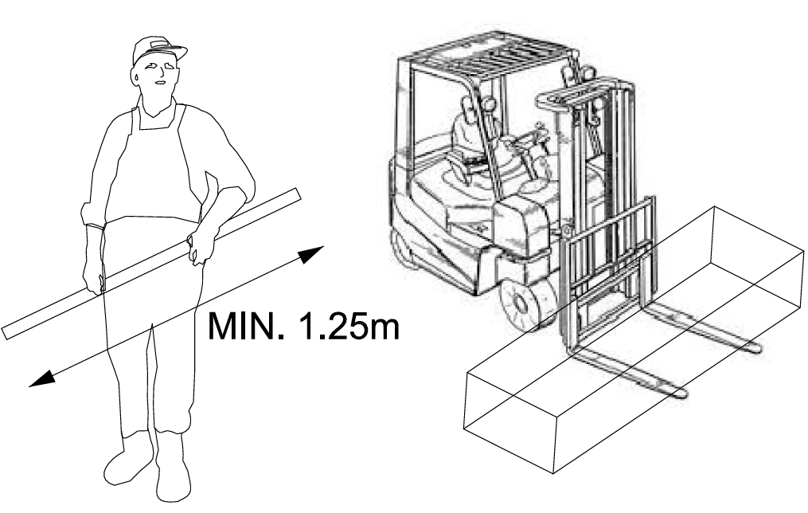

Prijzen geldig voor het vaste land. Voor eilanden prijs op aanvraag.
Prices valid for the continent. For island, prices on request.

Les prix sont d’application pour le continent. Pour les îles, prix sur demande.
Preise gültig für das Festland. Für Inseln, Preise auf Anfrage erhältlich.

